

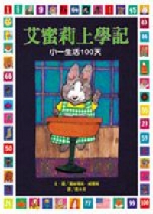 | 書 名 | 艾蜜莉上學記：小一生活100天
 | 作 者 | 露絲瑪莉‧威爾斯
 | 繪 圖 者 | 露絲瑪莉‧威爾斯
 | 譯 者 | 趙永芬
 | 出 版 社 | 小魯文化
 | 出版日期 | 民國90年8月
 | 適用年級 | 低年級
 | 融入議題 | 生命教育、環境教育
 | 教學設計者 | 陳芳玲
壹、內容簡介
艾蜜莉已經準備好上學的第一天了。要做的事可多著呢：要學認字、學唱歌、學讀書、學跳舞，還要數數，全都從這第一天開始。「等到第一百天的時候，我們就來開一個盛大的派對！」級任柯老師說。一百天感覺好遙遠，可是一天一天過去，艾蜜莉和她的朋友發現一百天越來越近了。他們越學越多，他們的世界也變得越來越大了。

貳、小叮嚀
「數字」無所不在，每一種遊戲裡都有數字，詩句中找的到數字，歌曲中也有數字，這本書中的所有數字都同樣重要，也都同樣趣味盎然。更重要的是懂得如何把數學應用在日常生活上。

叄、問題與討論
1.書中數字如何應用在日常生活上？
2. 故事主人翁（艾蜜莉）100天的探索，對周遭的好奇。你是否也有新發現？
3.你是否也對學校事務產生好奇和認同感？
4.你是否喜歡上小學了？
5.你覺得上哪一堂課最開心？還是無聊到想睡覺呢？你又最喜歡上哪一位老師的課呢？
6.你在學校有哪些好朋友呢？他們有什麼優點值得你學習呢？下課你會和朋友一起玩
嗎？

（ ）年（ ）班 姓名：（ ）  書名：（艾蜜莉上學記：小一生活100天） | 閱讀日期： 年 月 日  學習單設計者：（ 陳芳玲 ）
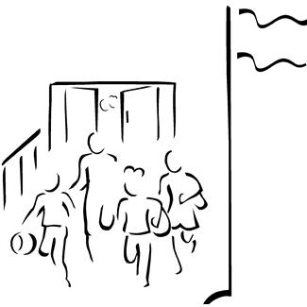
值得紀念的每一天
- 這本書的主角艾蜜莉要上學了，她是讀幾年級？
- 上幼稚園 □上一年級 □上國中一年級。

- 第一天上學，艾蜜莉離開了誰的懷裡而沒有哭？
- 奶奶的懷裡 □爺爺的懷裡 □媽媽的懷裡。

- 在艾蜜莉的100天生活中，
我最喜歡她第 天的活動 →
如果你是艾蜜莉，你會和她做
一樣的事情嗎？ 會 ／不會
因為 。
- 小朋友，你在北新國小100天
中，哪裡是你下課最喜歡去
的地方呢？你會在這裡做什
麼事？（畫出來或寫出來）→

- 艾蜜莉的100天好精采哦！
數 字 | 發 生 的 事
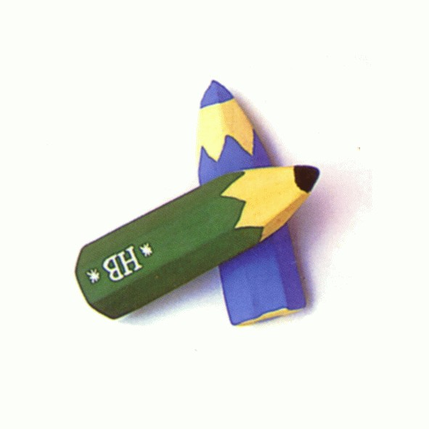
小朋友，哪一個數字對你特別有意義呢？
用數字寫日記
也很有趣哦！
試試看。

